Oslo, 09/10-2019

Statsbudsjettet 2020 – Høring i Helse- og omsorgskomiteen

Oppfølging av nasjonal strategi for ungdomshelse
Unge funksjonshemmede har lenge jobbet for en ungdomsvennlig helsetjeneste, noe som skulle ivaretas ved ungdomshelsestrategien som kom i 2016. Strategier må følges opp med handling. Dessverre ser vi heller ikke i årets statsbudsjett store tegn til at regjeringen følger opp med ressurser for å bedre ungdoms helsetjeneste.

Ungdomshelse er mer enn rus og kroppspress. Vi etterlyser en tydelig satsing på de gruppene som bruker helsetjenestene mest, nemlig unge med funksjonsnedsettelser og kroniske lidelser. Mange av våre grupper opplever fortsatt å møte et helsevesen som ikke er tilpasset deres behov.

Det er fortsatt en vei å gå før ungdomshelse fullt ut anerkjennes som et eget fagfelt. Det mangler en arena for konsolidering og videreutvikling av ungdomskompetansen i det norske helsevesenet. Dermed blir det opp til engasjerte ildsjeler i helseforetakene og kommunene. For å oppnå strategiens mål om et ungdomsvennlig helsevesen, trengs tydelig statlig styring.

Unge funksjonshemmede ber komiteen vedta følgende merknad: Komiteen ber Regjeringen etablere et nasjonalt kompetansenettverk for ungdomshelse. Nettverket bør bestå av representanter fra fagmiljø, sykehusledelse, brukerorganisasjoner og ungdomsrådene.

Kap. 762 post 60 Forebyggende helsetjenester
Unge funksjonshemmede setter pris på Regjeringens langsiktige styrking av skolehelsetjenesten og helsestasjon for ungdom. Det er derimot ikke nok å videreføre de frie midlene til kommunene, som generelt har mange viktige lovpålagte og andre oppgaver. Unge funksjonshemmede mener det øremerkede tilskuddet til skolehelsetjenesten og helsestasjonene må økes for å kunne oppfylle behovene i tjenesten. Vi ønsker særlig at det nå satses på helsestasjoner for ungdom, som også treffer de ungdommene som har falt ut av et skoleløp, eller er studenter.

Unge funksjonshemmede ber komiteen om å vedta følgende merknad: Komiteen ber regjeringen forskriftsfeste en bemanningsnorm i skolehelsetjenesten, og styrke satsning på skolehelsetjenesten gjennom flere øremerkede midler til kommunene.

Kapittel 762, post 73 Seksuell helse
Strategien "Snakk om det!" slår fast at seksuell helse er mye mer enn seksuelt overførbare infeksjoner og uønskede graviditeter. Vi må gi unge opplæring om identitet, kjønn, funksjonsevne, psykisk helse, og relasjoner. Det er et stort behov for kompetanseheving av helsepersonell, særlig når det kommer til funksjonshemming og seksuell helse. I dag er vi den eneste aktøren som systematisk bidrar til kunnskapsheving blant helsepersonell om funksjonshemming og seksuell helse, blant annet gjennom prosjektet «Sex som funker». «Sex som funker» og vårt arbeid innenfor seksuell helse er spesifikt nevnt i strategien som et tiltak. Samtidig opplever vi at det er behov for en mer forutsigbar bevilgning som sikrer at vi kan videreføre vårt viktige arbeid på lenge sikt. Vi håper at det eneste kunnskapshevende prosjektet for helsepersonell på dette området blir prioritert.

Unge funksjonshemmede ber komiteen vedta følgende merknad: Komiteen ber om at det settes av 500 000 kr for videreføring av prosjektet «Sex som funker» innenfor Tilskudd til seksuell helse for å bidra til hovedmålsettingen i strategien «Snakk om det».

Med vennlig hilsen

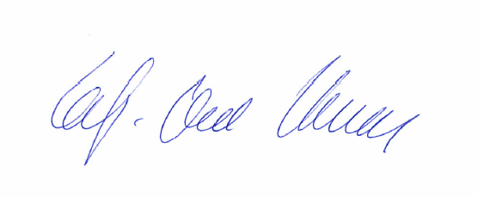
Leif-Ove Hansen
Generalsekretær, Unge funksjonshemmede

